**Тема «Фрукты»**

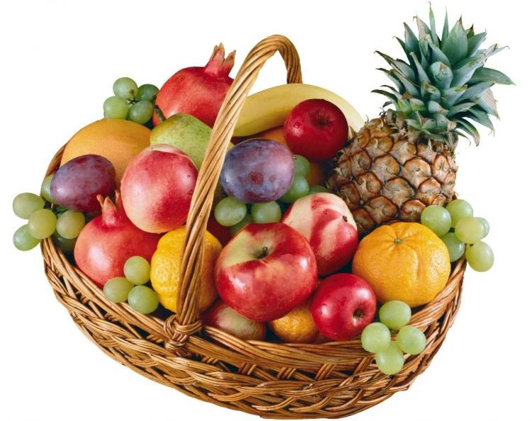

Задание 1. Родителям рекомендуется: рассмотреть дома с ребенком натуральные фрукты: сливы, груши, персики, яблоки, лимоны и т. д.;  
объяснить, что все это можно назвать одним словом «фрукты» (обобщающее понятие); обратить внимание на цвет, форму, размер, запах и вкус фруктов; рассказать и показать (по возможности), где и как растут фрукты (в саду на дереве, на кусте), что из них готовят (салат, сок, варенье, компот и т.д.); совместно с ребенком приготовить любое блюдо из фруктов.

Поиграть с ребенком в игру «Готовим сок, варенье», пример: сок из яблок – яблочный сок, запеканка из яблок – яблочная запеканка, варенье из яблок – яблочное варенье.

**Задание 2.** Рассмотреть картинки с изображением фруктов, отгадать загадки, выучить по выбору:

Круглое, румяное, я расту на ветке.

Любят меня взрослые и маленькие детки. (Яблоко)

На сучках висят шары, посинели от жары.

Синий мундир, желтая подкладка, а в середине – сладко. (Слива)

Была зеленой, маленькой, потом я стала аленькой,

На солнце потемнела я, и вот теперь я спелая. (Вишня)

**Задание 3.** Давайте поиграем.

Игра «Назови ласково»

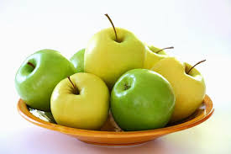

Пример: яблоко – яблочко, лимон – лимончик, апельсин – апельсинчик, вишня – вишенка.

Игра «Где мы растем?»

Пример: «Яблоки, где вы растете?» - «Мы, яблоки, растем на яблоне» и т.д.

Игра «Веселый счет».

Пример: один лимон, два лимона, … пять лимонов, одна груша, две груши, …пять груш и т.д.

Игра «Узнай на вкус, по запаху» (используются натуральные фрукты).

Игра «Подбери признак».

Пример: яблоко (какое?) – круглое, румяное, свежее, ароматное, полезное и т.д.

Лимон (какой?) - … , персик (какой?) - … , груша (какая?) - … и т.д.

Игра «Доскажи словечко».

Очень сочны и красивы выросли на ветках…(сливы).

Для Ванюши и Катюши соберем в корзину…(груши).

Для начинки в пироги собираем…(яблоки).

**Задание 4.** Составить описательный рассказ про фрукты (по выбору), по следующему плану:

Что это? Где растет? Какой имеет внешний вид (цвет, форма, размер).  
Какой на вкус? Где фрукт вырос? Что можно из него приготовить?

**Задание 5.** Развиваем мелкую моторику.

Нарисовать или выполнить аппликацию (можно совместить аппликацию с рисованием) на тему «Фруктовое дерево».

